|  |  |
| --- | --- |
| **Gerb-BMSTU_01** | **Министерство науки и высшего образования Российской Федерации**  **Федеральное государственное бюджетное образовательное учреждение**  **высшего образования**  **«Московский государственный технический университет**  **имени Н.Э. Баумана**  **(национальный исследовательский университет)»**  **(МГТУ им. Н.Э. Баумана)** |

**ФАКУЛЬТЕТ \_ИНФОРМАТИКА И СИСТЕМЫ УПРАВЛЕНИЯ\_\_\_\_\_\_\_\_\_\_\_\_\_\_\_\_\_\_\_\_\_\_\_**

**КАФЕДРА \_\_\_\_КОМПЬЮТЕРНЫЕ СИСТЕМЫ И СЕТИ (ИУ6)\_\_\_\_\_\_\_\_\_\_\_\_\_\_\_\_\_\_\_\_\_\_\_\_**

**НАПРАВЛЕНИЕ ПОДГОТОВКИ \_\_09.03.01 Информатика и Вычислительная техника \_\_\_\_\_**

**Отчет**

**по лабораторной работе № \_1\_**

**Дисциплина:** Операционные системы

**Название лабораторной работы:** Исследование установки ОС Linux

Студент гр. **\_**ИУ6-52б**\_ \_\_\_\_\_\_\_\_\_\_\_\_\_\_\_\_\_\_ \_\_**И.С. Марчук**\_\_\_**

(Подпись, дата) (И.О. Фамилия)

Преподаватель  **\_\_\_\_\_\_\_\_\_\_\_\_\_\_\_\_\_\_ \_\_\_\_\_\_\_\_\_\_\_\_\_\_\_\_\_\_**

(Подпись, дата) (И.О. Фамилия)

Москва, 2021

**Цель работы** - исследование процесса установки Linux на примере дистрибутива Debian на виртуальную машину.

Был установлен дистрибутив VirtualBox версии 5.2:

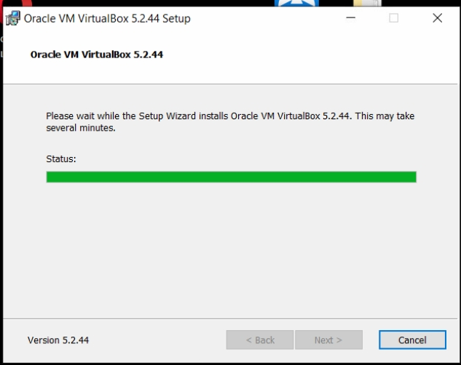

Рисунок 1 – Установка среды виртуализации

Была создана виртуальная машина:

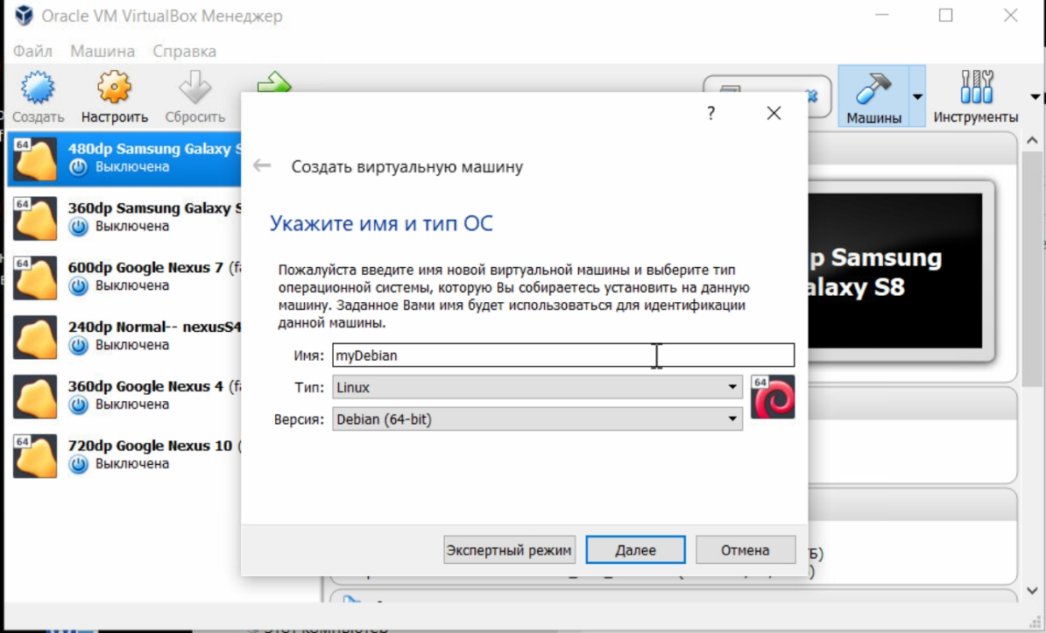

Рисунок 2 – Создание виртуальной машины

Под виртуальную машину было выделено 4 ГБ оперативной памяти, и 8 ГБ ПЗУ:

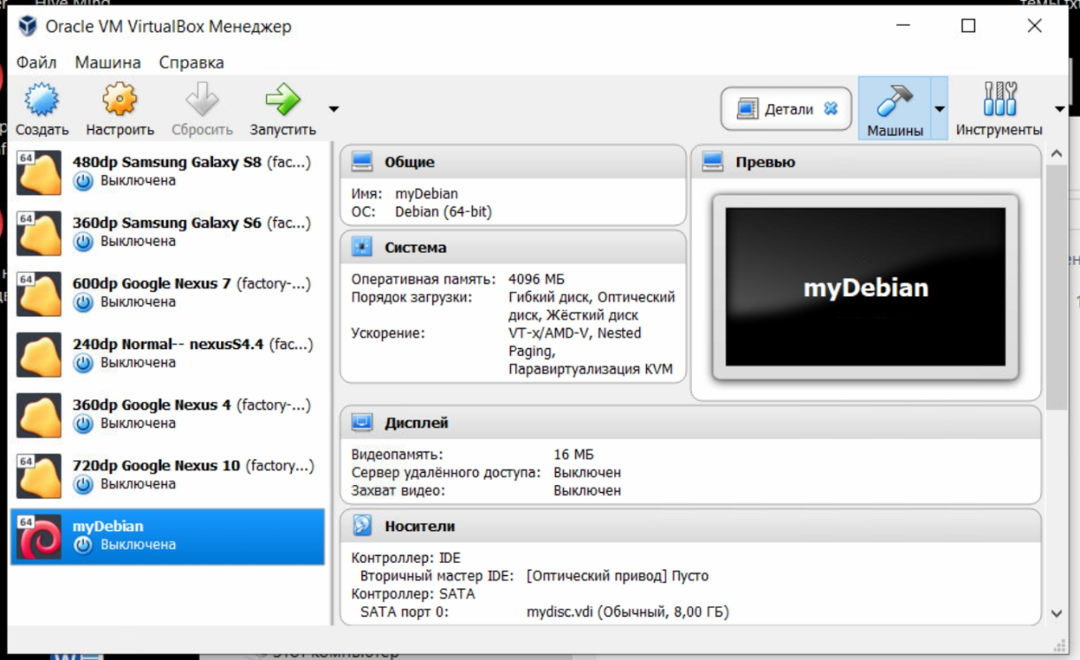

Рисунок 3 – Сведения о виртуальной машине

После создания виртуальной машины, я приступил к установке операционной системы Debian:

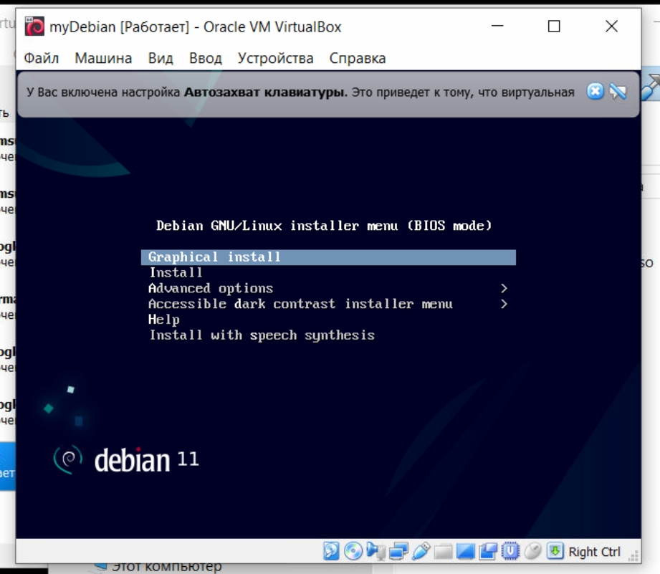

Рисунок 4 – Установка ОС

Был создан пользователь с именем «User»:

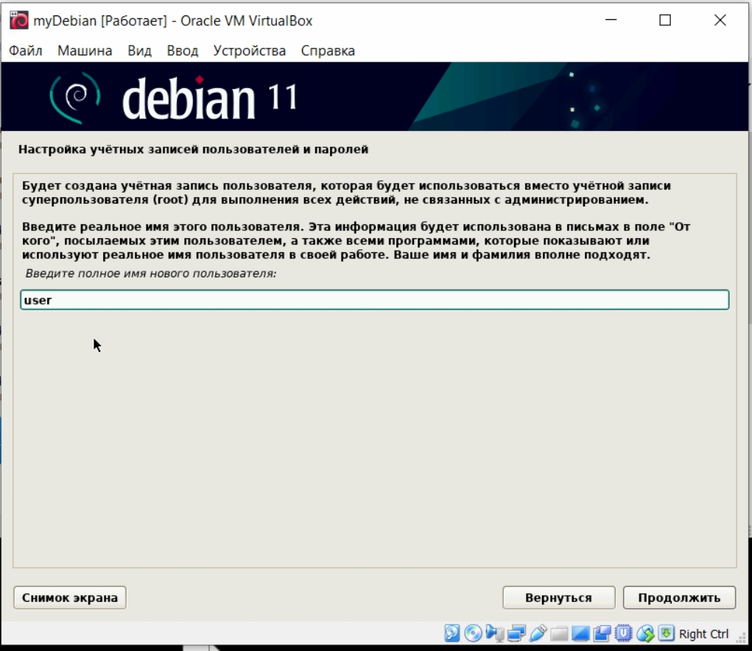

Рисунок 5 – Создание пользователя

В меню разметки диска был выбран пункт «Использовать весь диск»:

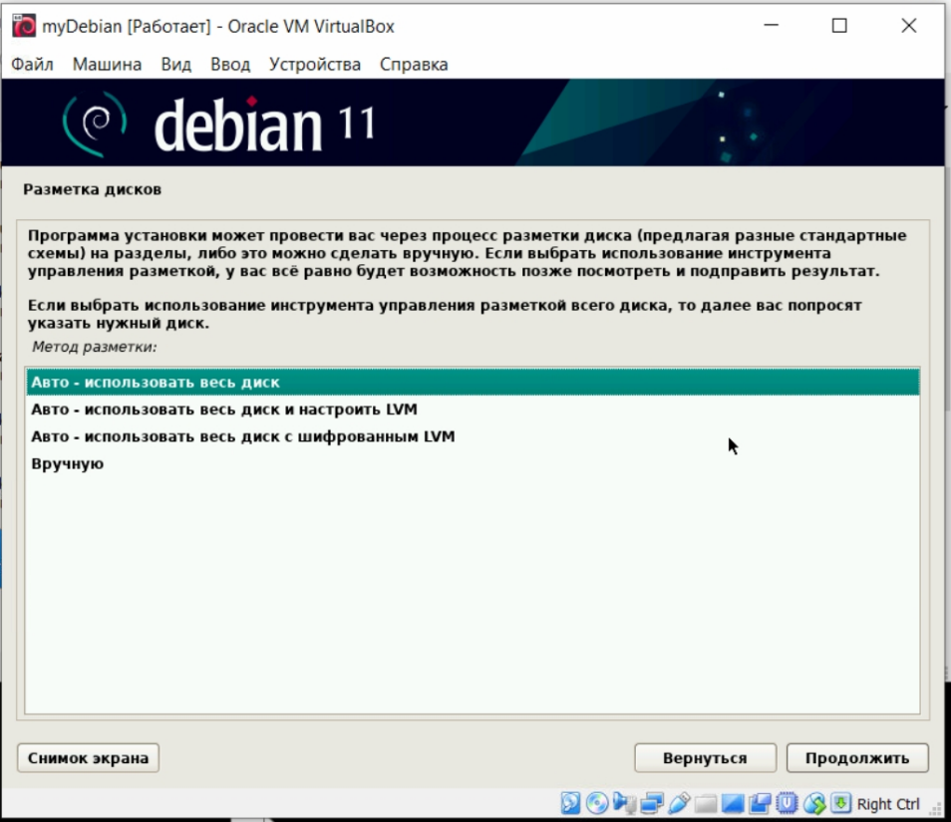

Рисунок 6 – Разметка диска

Системе был предоставлен виртуальный диск на 8.6 ГБ:

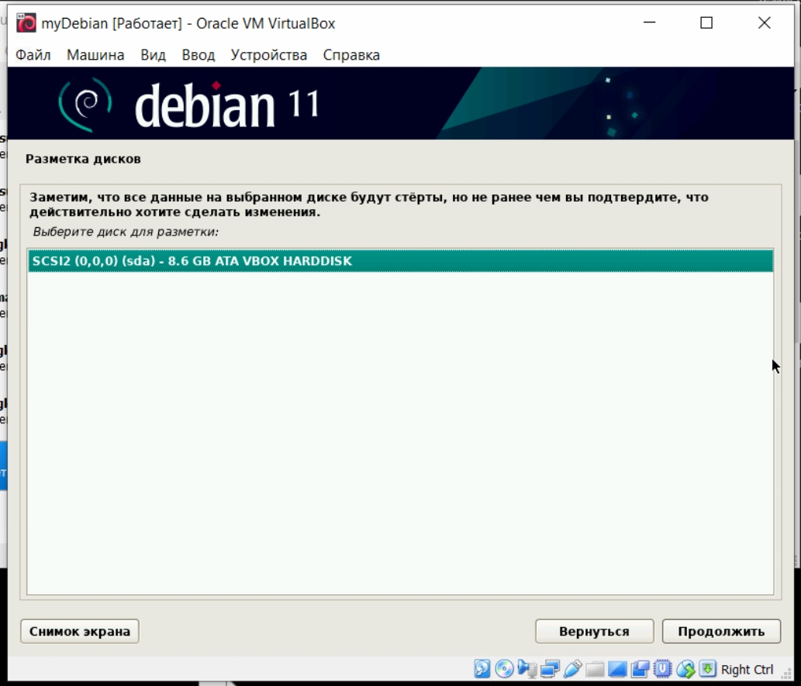

Рисунок 7 – Разметка диска

Для разметки в выбранном и настроенном диске был выбран пункт использовать общую папку:

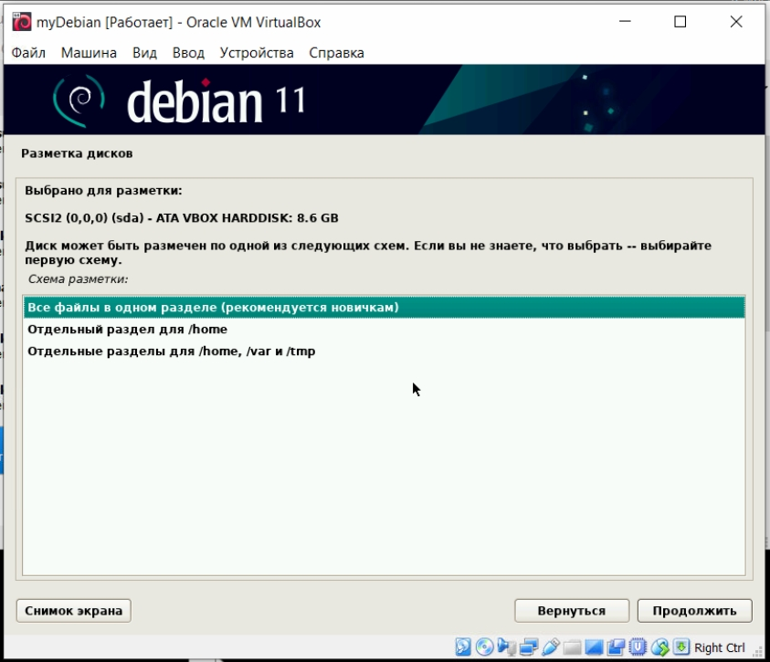

Рисунок 8 – Выбор типа форматирования

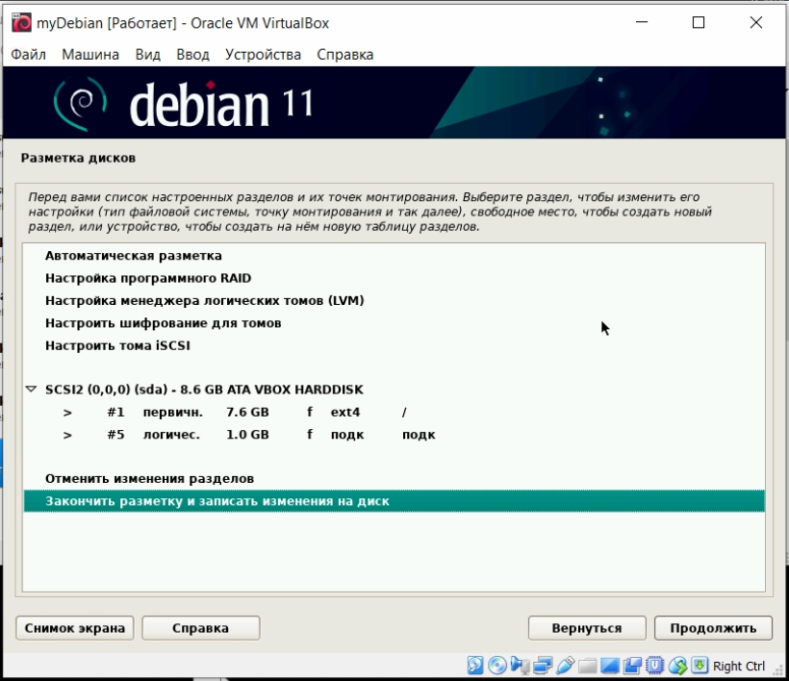

Рисунок 9 – Итоговые параметры диска

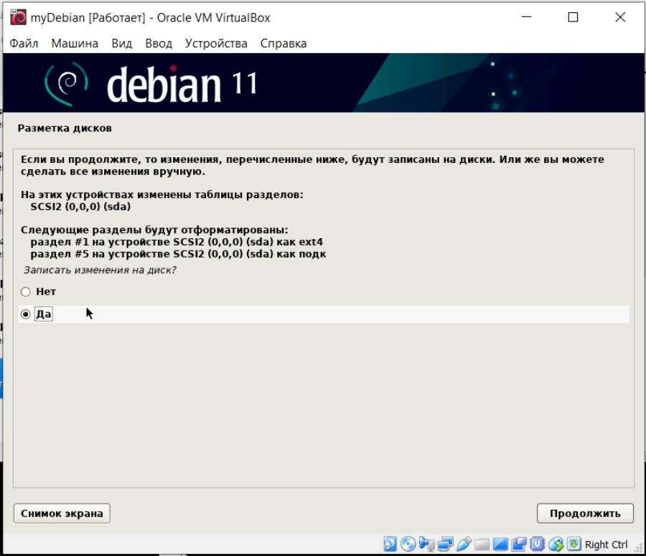

Рисунок 10 – Подтверждение изменений

Был установлен загрузчик, ссылающийся на ОС на размеченном диске:

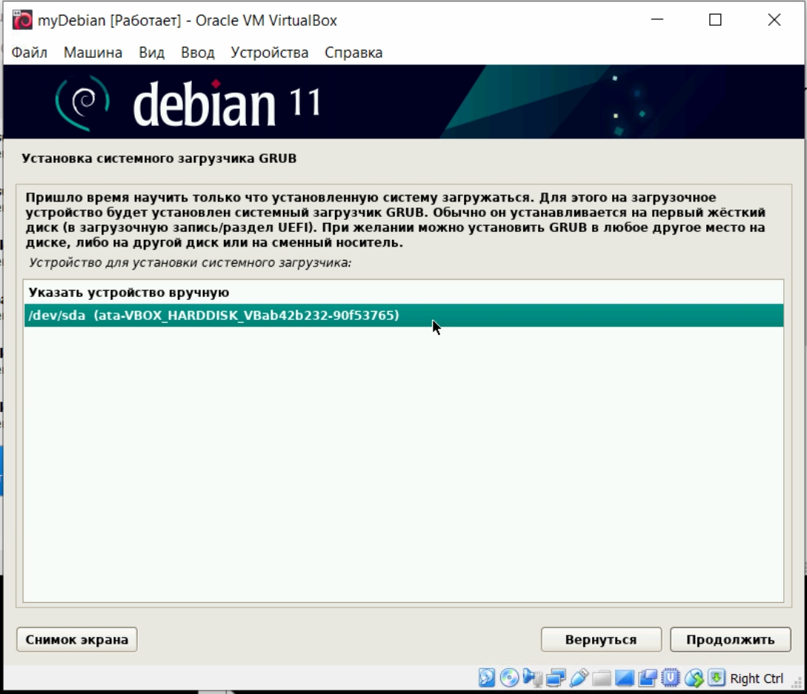

Рисунок 11 – Создание загрузчика

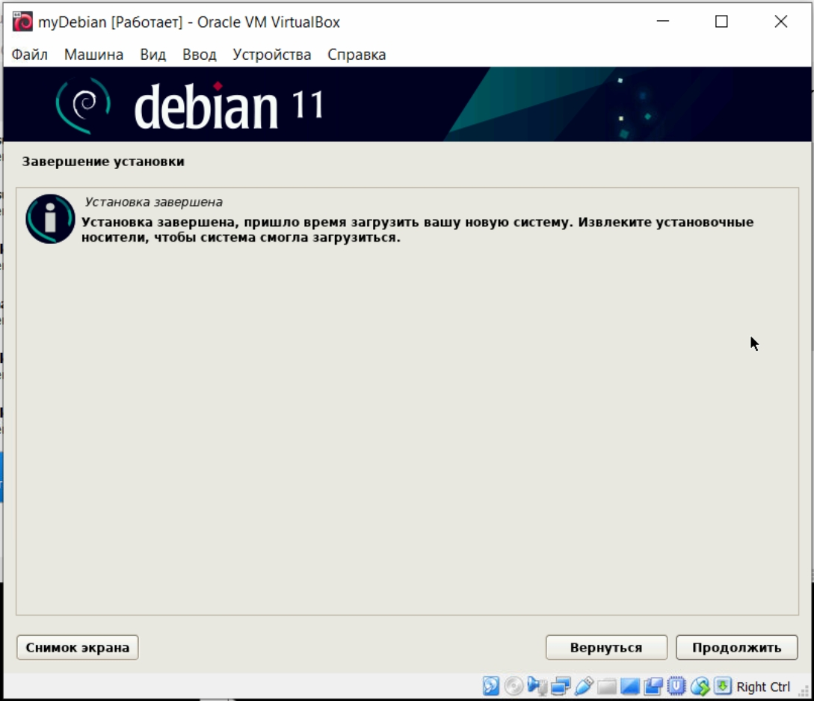

Рисунок 12 – Завершение установки

После выполненных действий, мы получили ОС Debian работающую на виртуальной машине в консольном режиме:

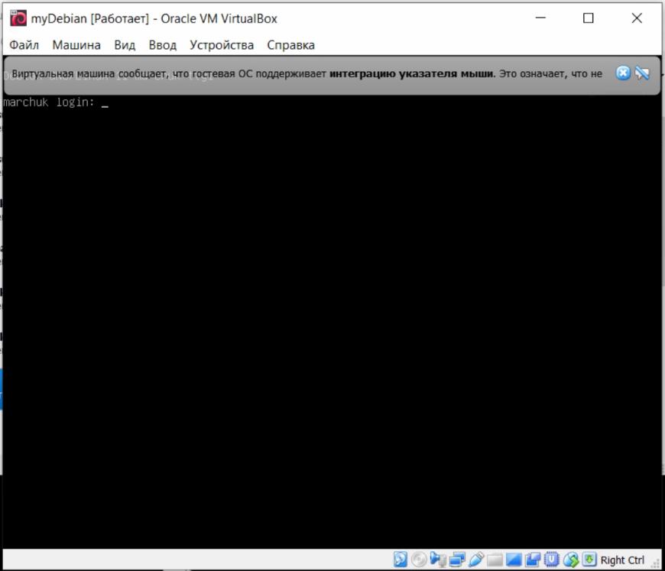

Рисунок 13 – Работающая ОС

После был выполнен вход в аккаунт «User» и выполнена команда проверки дисков:

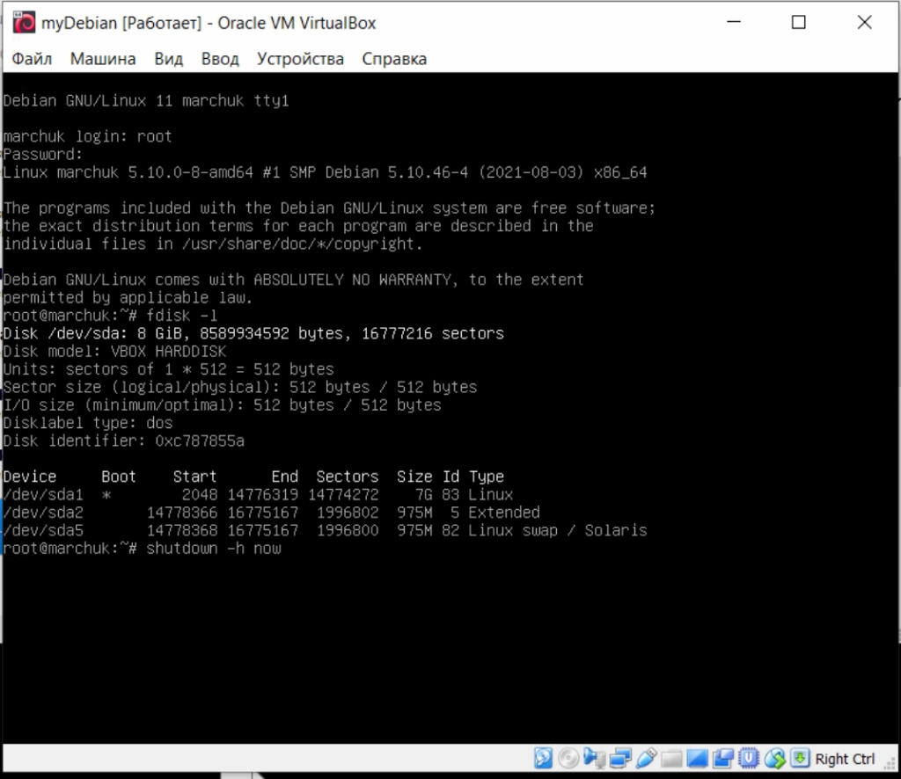

Рисунок 14 – Результат выполнения проверки дисков

**Контрольные вопросы**

1. Почему мы выбрали динамический жесткий диск при создании вир­туальной машины? Чем он лучше?

Указанные 8 ГБ будут заняты не сразу на диске, а в процессе заполнения, таким образом можно сохранить место на диске хостовой ОС.

1. Где находится виртуальный жесткий диск на Вашем реальном ком­пьютере

C:\Users\Ivan\VirtualBox VMs\myDebian\mydisc.vdi

1. Что такое GRUB?

Загрузчик операционной системы.

1. Как называется место, куда мы установили GRUB?

Первичный раздел загрузки.

1. Для чего нужен системный загрузчик? Какая от него польза?

Для подготовки и запуска операционной системы. С помощью него можно использовать несколько операционных систем, а также передавать настройки запуска для операционных систем.

1. Как называется место, где хранится таблица первичных разделов

Master Boot Record

1. Как называется место, где хранится первичный системный загрузчик?

Master Boot Record

1. В каком секторе находится MBR?

На первом физическом разделе на диске.

1. Сколько разделов создал установщик?

3 раздела

1. Что находится в разделе /dev/sda1?

Файловая система загрузчика.

1. Что находится в разделе /dev/sda2?

Основная файловая система.

1. Что находится в разделе /dev/sda5?

Раздел подкачки.

1. Какие из созданных установщиком разделов первичные?

sda1, sda2 используются для запуска ОС